Helen Ann Johansson väljs in i Hall of Fame
Ingen kvinna hade kört i Prix d´Amérique.
Helen A Johansson fick chansen 1995.
Och som hon tog den.
Helen vann tillsammans med Ina Scot.
Århundradets bragd inom travet!

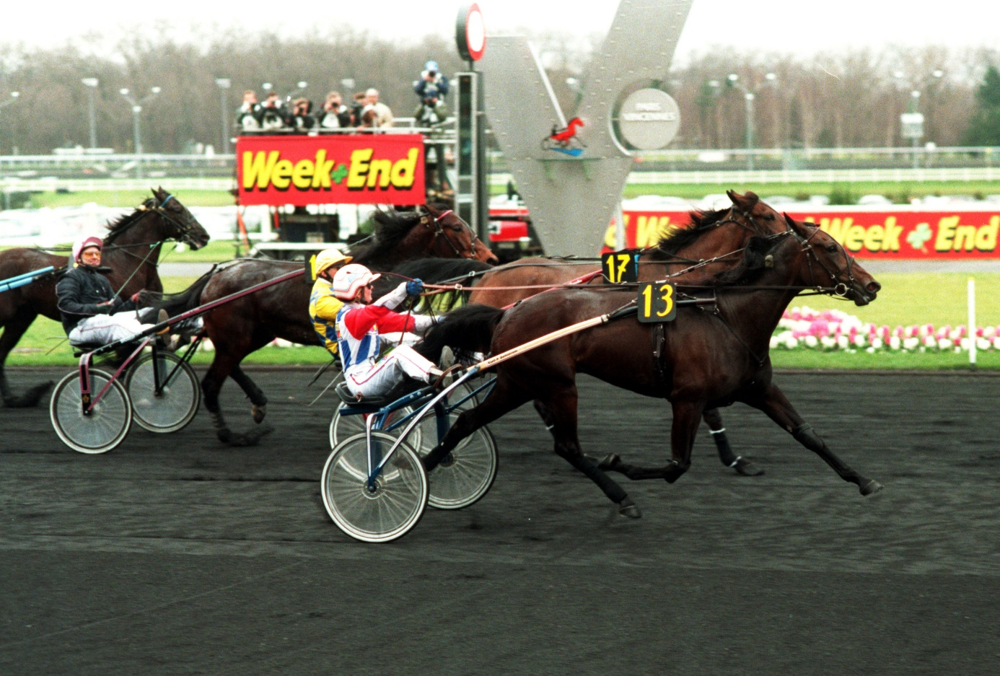

Söndagen den 29 januari 1995 bjöd som vanligt på ett råkallt väder i Paris. Trots det hade 35 000 personer vallfärdat till den legendomspunna banan Vincennes i de östra delarna av jättestaden.
Fransoserna var där för att se landets stjärna Vourasie ta hem segern. Året innan hade Jos Verbeeck lyckats kuppa sig till vinsten med tyskägde Sea Cove. Belgaren drog på i ett ursinnigt tempo i ensamt majestät och höll undan hela vägen - om än med liten marginal före Vourasie.
1993 hade Stig H Johansson fått den stolta franska glorian på sniskan genom att vinna med Queen L.
Nu skulle det franska hedern återupprättas.
De svenska färgerna skulle försvaras av Stig H som nu gjorde sin tredje start med Queen L. i racet med placeringarna 3-1-3 och Olle Goop med Giant Force som var nykorad världsmästare.
Plus Ina Scot och den i sammanhanget helt gröna kusken Helen A Johansson.
Helen, som tidigare aldrig satt sin fot på fransk mark, fick chansen sedan Ina Scot floppat i genrepet Prix de Belgique. Tränaren Kjell P Dahlström ansåg sig själv vara för tung och att det var anledningen till att Ina Scot hade tröttnat i den berömda uppförsbacken på bortre långsidan.
I Frankrike trodde man knappt vad man såg eller hörde. En kvinna i deras finaste lopp. Oh, mon Dieu!
På 1960-talet hade de konservativa fransmännen nobbat ryskan Maria Burdova att vara med. Hästen Apex Hanover var välkommen men inte kusken. Det ansågs olämpligt med en kvinna som satt i sulkyn och särade på benen.
De franska tidningarna var inte nådiga mot den 34-åriga svenskan.
– Hon kommer att bli halshuggen i loppet, skrev journalisterna i giljotinens hemland.
Helen, som låtit sig övertalas att ta styrningen, reste till Paris under fredagen. Hon var den minst rutinerade kusken i startfältet. Totalt stod hon på 144 segrar - även om hon varit champion på Mantorp 1990 med 26 triumfer.
Helen kände dock Ina Scot väl även om stoet under sina fantastiska säsonger som 3- och 4-åring (31 raka segrar) oftast hade Kjell P Dahlström vid tömmarna.
– Jag hade kört Ina femton gånger och vunnit flera gulddivisionslopp med henne, berättar Helen.
När hon kom till Paris kände Helen sig som den ensammaste och minsta varelsen på jorden. Allt var stort och hon förstod inte språket. Räddningen blev Peter Engberg, son till Stig, på vars gård Ina Scot huserade under äventyret i trikolorens hemland.
– Peter tog med mig in till Vincennes under lördagen. Han guidade mig och berättade om rutinerna. Plötsligt var det någon som brydde sig om lilla jag och det var väldigt bra för mitt självförtroende, erkänner Helen.
Ändå var hon spänd när söndagen kom.
– Jag gick mest och tänkte på att jag absolut inte får göra bort mig. Inte köra ett lopp så att kritikerna kan stå där efteråt och peka finger. Vad var det vi sa..?
Nervositeten släppte när Helen gled in på den svarta kolstybben tillsammans med sin Ina. Då var det fullt fokus på det som skulle göras.
Det franska voltsystemet har gäckat många nybörjare. Det råder lite av djungelns lag. Den unga svenskan var ändå inte särskilt orolig för den viktiga delen.
– Jag hade kört lopp i flera länder med Hallon Brunn. Bland annat i Österrike där det också gäller att baxa sig fram i starten. Min taktik var klar. Jag skulle hålla mig intill Jos Verbeeck som var kung på Vincennes. Han om någon visste hur det gick till. Planen var sedan att försöka få rygg på Vourasie, säger hon.
Dit ville även Stig H. Men kusken Bernard Oger bakom Vourasie vände upp mitt i banan och det blev struligt. Queen L. fick en bredsida av en konkurrent och hamnade sist. Olle Goop laddade för ledningen med Giant Force men fick svar och nådde aldrig dit.
Därmed var de stora svenska hoppen i loppet i stort sett ten and out.
Kvar i den svenska mixen var bara på förhand uträknade Ina Scot och Helen.
Men svenskan hittade sin drömposition och tassade med bakom megafavoriten. Ett öronbedövande vrål bröt ut från de 35 000 på läktarna när Oger och Vourasie kopplade greppet in på upploppet och under yvig drivning såg ut att ha segern som i en ask.
Sista biten in mot mål kom det svenska ekipaget flygande och Ina Scot hann få nosen först!
Det blev i det närmaste dödstyst. Alla utom en klick svenskar var i total chock. Hur i herrans namn kunde det gå till?
Jo, Helen hade svarat för en magisk insats i sulkyn. Det hade inte gått att köra mer prickfritt i sitt första Prix d´Amérique.
Helen minns känslorna trots att det snart är 30 år sedan.
– Jag kunde inte känna någon segerglädje direkt efter målgången. Jag var helt tom inombords. Just då var jag allra gladast över att jag inte gjort bort mig!
Idag menar hon:
– Jag kunde ha satt in slutstöten lite tidigare. Ina hade gott om krafter kvar och hade vunnit med minst en längd om jag inte varit så fokuserad på att inte göra något fel i loppet. Ja, jag blir fortfarande nervös när jag ser reprisen och hur tight det var.
När fransmännen fattat att bomben slagit ner fick Helen och Ina Scot sina välförtjänta hyllningar.
– Det bjöds på champagne från alla håll och kanter. Framför allt var det kvinnorna som kom fram och grattade. De tyckte att det var underbart att en tjej vunnit det i deras ögon absolut största travloppet - Prix d´Amérique, säger småländskan.
Det svenska ekipaget hade 13 på vojlocken. Det fick Ina Scots skötare Carola Dahlström att misströsta före racet. Vilket otursnummer.
Men Helen vände på resonemanget och sa frankt:
– Då ska vi göra det till ett turnummer!
– Jag har aldrig varit skrockfull och efter den där söndagen i Paris är 13 lyckotalet både för Carola och mig själv, skrattar hon.
Efter triumfen och segerchecken på 2 974 000 kronor drog det svenska ekipaget vidare ut i Europa. Turnén utmynnade bland annat i vinst i Lotterian i Neapel samma vår.
1996 var man tillbaka på Vincennes för att försöka försvara sin gyllene titel. Det slutade i en fullt godkänd fjärdeplats.
Det blev en stor seger till för Helen och Ina. Man vann Oslo GP innan det var dags för Elitloppet. Där floppade Ina Scot och det blev hennes sista start i en fantastisk karriär. 54 segrar på 90 starter och 20 252 530 kronor på kontot.
För Helen A Johansson blev bragden på Vincennes inget lyft för henne som tränare. Hon hade licensen på Jägersro innan hon flyttade till Åby och avslutade sin karriär 1996.
– Jag tappade motivationen helt enkelt. Jag fortsatte att plugga ekonomi som jag hade börjat med i gymnasiet. Idag jobbar jag på Didriksons i Borås och trivs jättebra. Tänk att ha lediga helger och semester. Sådant hade jag inte kunnat unna mig om jag fortsatt med travet, avrundar Helen
Helen har uppmärksammats för sin insats i Paris. Fransmännen kör varje år Prix Helen A Johansson under Prix d´Amérique-dagen. Med svenskan på plats och som prisutdelare. Dessutom har hon Helen Anns Pris vid den årliga travgalan i Sverige. Ett halssmycke som går till en kvinna inom travsporten som gjort någonting riktigt bra. 2015 utsågs hon även till Travsportens Hedersambassadör.
– Jag är väldigt nöjd om jag varit en barriärbrytare för alla de tjejer som idag satsar på travet. Det kommer många och de allra flesta är väldigt duktiga. Det värmer långt in i mitt hjärta, avslutar Helen A Johansson.
Motivering:

När det talas om pionjärer kan man knappast förbigå Helen Ann Johansson. Att kliva in som första kvinna någonsin på Vincennes för att köra Ina Scot i Prix d'Amérique var bara det ett stort steg. När hon sedan körde iskallt och slog av samtliga manliga konkurrenter så visade hon med besked att kvinnorna hörde hemma i travets högborg. Även om det fanns flera andra fina framgångar på hennes cv så är det förstås segern i Frankrike som sticker ut. Sällan har någon svensk inom travet kommit att skriva in sig bland de verkligt stora och naturligtvis bör hon väl också ha en plats i Hall of Fame.

